**Açık Çağrı Ekleme**

1. Content (içerik)->Add Content menüsünden “**Open Call**” e tıklanır.

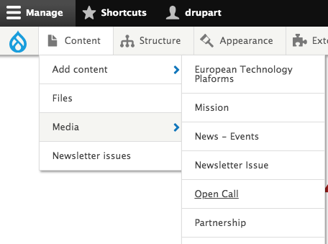

Şekil-1

1. Açık Çağrı Şekil-2’de yer alan gerekli alanlar doldurulur:

* Call Title* -
* Language*-
* Call Code-
* Call Type* -
* Call Opening Date* -
* Call Deadline-
* Call Description* -
* Call Topics -
* Overall indicative budget
* Call Link
* Programme Part
* Mission
* Partnership
* Country

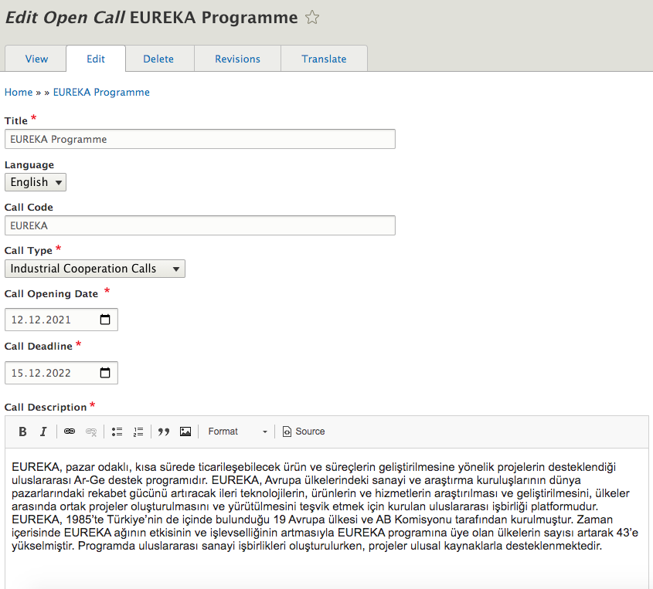

Şekil-2

1. Son olarak açık çağrıyı eklemek için kaydet butonuna tıklanır.

**Açık Çağrı Düzenleme & Listeleme**

* Açık çağrı içeriklerini görüntülemek için Content sayfasına tıklayın. Bu sayfada sağ üst tarafta yatay üç noktaya tıklayın ve Şekil-3’da yer alan menü karşınıza gelecektir. Bu sayfadan “Open Call” menüsüne tıklayın ve bütün open call içerikleri listelenecektir.

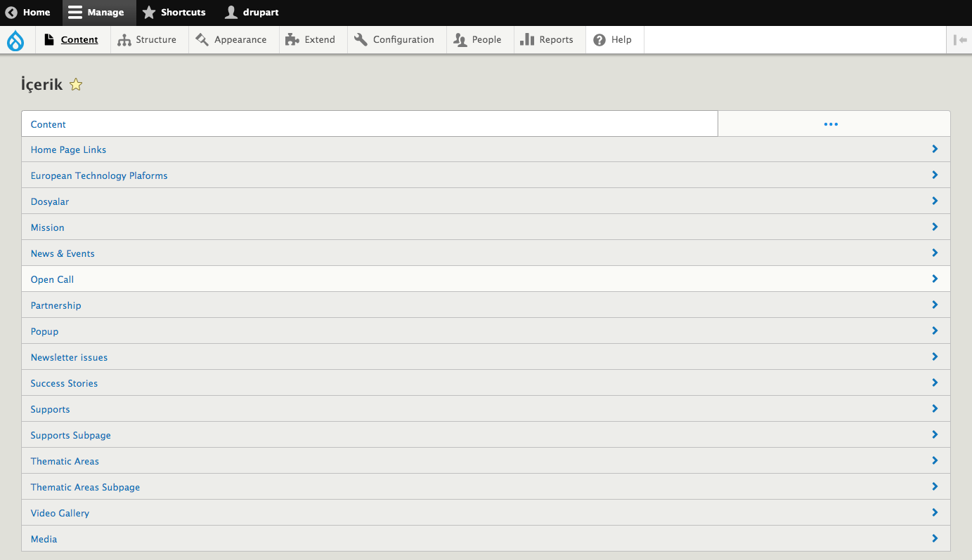

Şekil-3

* Open Calls içeriklerinin yer aldığı bu sayfada başlığa göre arama yapabilir ve filtreleme yapabilirsiniz. Şekil-4’da gösterilen içeriklerin sağ tarafında bulunan edit butonundan içeriği düzenleyebilirsiniz. Aynı şekilde edit butonundaki açılır menüden de içerik çevirebilirsiniz.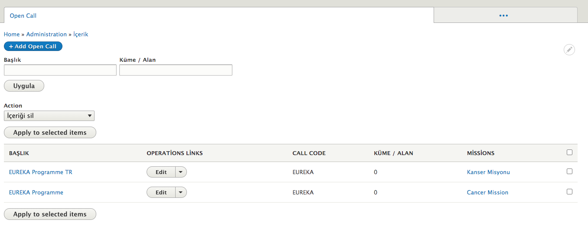

Şekil-4